單元五 可笑的角色
第十課 縠倉裡的黃鼠狼

姓名： （ ） 日期：

班別： 成績：

一 選出適當的詞語，填在 上。
豐富 安全 驚慌失措 安樂 危險
1 昨天大廈的警鐘突然響個不停，大家都 ，以為發生火警。
2 今晚的飯菜很 ，有魚、有蝦，還有我最愛吃的牛排。
3 今天海洋公園 長者，凡年滿六十五歲的人士可免費進場。
4 八號颱風襲港的日子，在街上走動真是很 啊！
二 試從課文中找出適當的詞語填在_______上。
1 弟弟默書得了滿分，老師送他一隻杯子，回家後他
地告訴大家。
2 老人家在年青時為社會貢獻良多，到晚年他們都希望可以過 的生活。

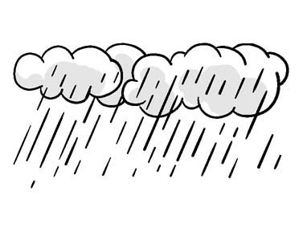
二 根據圖意，用「……也許……也許……」的句式完成句子。

１

明天也許 ，也許 。
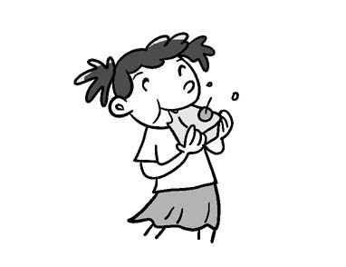
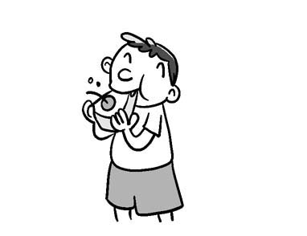
2

這件蛋糕也許 ，
也許 。

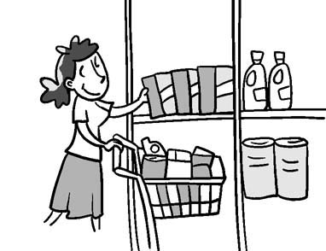
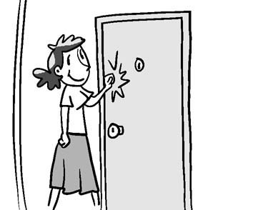
3

